Задания муниципального этапа олимпиады по биологии в 2025/2026 году

7 класс

Часть 1. Вам предлагаются тестовые задания, требующие выбора только одного ответа из четырех возможных. Максимальное количество баллов, которое можно набрать – 15 (по 1 баллу за каждое тестовое задание). Индекс ответа, который вы считаете наиболее полным и правильным, укажите в матрице ответов

1. С именем какого учёного связано становление систематики как науки?
а) Роберт Гук
б) Теодор Шванн
в) Карл Линней
г) Чарльз Дарвин

2. Какие бактерии могут усваивать атмосферный азот?
а) гнилостные бактерии
б) молочнокислые бактерии
в) почвенные бактерии
г) клубеньковые бактерии

3. Что является основной единицей систематики?
а) род
б) вид
в) царство
г) семейство

4. Самые древние растения на Земле:
а) мхи
б) водоросли
в) папоротники
г) хвощи
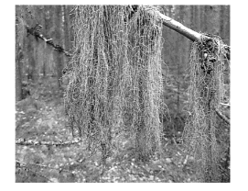
5. Чем характеризуется данный организм:
а) питается за счет дерева, на котором растет
б) не способен к фотосинтезу
в) состоит из клеток двух разных организмов
г) относится к Царству Растений

6. Этот орган растения обычно прячется под землёй. В нижней части его есть круглое донышко, ниже которого находятся червеобразные белые отростки, а выше - конструкция из множества охватывающих друг друга светлых слоёв. Из центра наружу могут появляться зелёные отростки. Этот орган растения характерен для:
а) тюльпана
б) гладиолуса
в) лука
г) лилии

7. Для повышения урожайности растений используются разные агротехнические приемы. Какой прием поможет растению, корень которого ветвится слабо и не позволяет растению получить достаточно влаги и питательных веществ из верхних слоев почвы?
а) пикировка
б) окучивание
в) пасынкование
г) рыхление

8. В магазине можно купить свежие грибы – шампиньоны и вешенки. Их
выращивают в искусственных условиях, так как они:
а) не образуют микоризу
б) образуют микоризу
в) обитают на почве
г) обитают на древесине

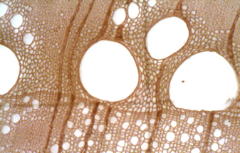
9. Выберите все функции, которые может выполнять ксилема в стебле растения:
а) запасающая, механическая, транспорт газов
б) покровная, механическая, выделительная
в) механическая, проводящая, запасающая
г) покровная, механическая, проводящая

10. Возбудители каких заболеваний не имеют клеточного ядра?
а) сонной болезни
б) лямблиоз
в) лейшманиоз
г) ботулизма
д) малярии

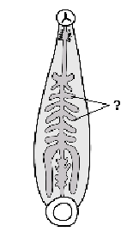
11. Известно, что большинство пиявок питается кровью животных, которую они сохраняют в организме долгое время, постепенно переваривая. На рисунке показано строение пиявки. Элемент какой системы органов показан на рисунке вопросом?
а) нервной
б) выделительной
в) пищеварительной
г) половой системы

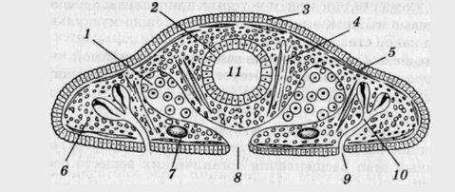
12. На рисунке изображён поперечный срез беспозвоночного животного. Для этого
животного характерно:
а) обширная первичная полость тела
б) замкнутые пищеварительная и кровеносная системы
в) выделительная система протонефридиального типа
г) полное отсутствие нервной системы
13. Отделы сложного желудка жвачных млекопитающих расположены в следующей последовательности:
а) книжка, сетка, рубец, сычуг
б) рубец, книжка, сычуг, сетка
в) сетка, книжка, сычуг, рубец
г) рубец, сетка, книжка, сычуг
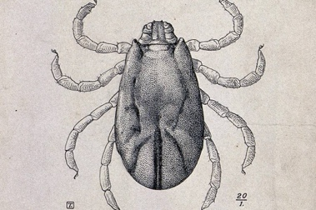
14. Назовите признак Класса, изображенного на рисунке животного:
а) 5 пар конечностей
б) пара сложных глаз
в) наличие хитинового покрова
г) отсутствие усиков

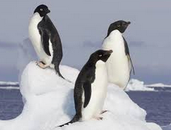
15. Выберите приспособленность к обитанию в Антарктиде, которая не характерна для пингвинов
а) обтекаемая форма тела
б) покровительственная окраска
в) когти для карабканья по льду
г) впадение в спячку

Часть 2. Вам предлагаются тестовые задания с одним вариантом ответа из четырех возможных, но требующие предварительного множественного выбора. Максимальное количество баллов, которое можно набрать – 10 баллов (по 2 балла за каждое тестовое задание). Индекс ответа, который вы считаете наиболее полным и правильным, укажите в матрице ответов.

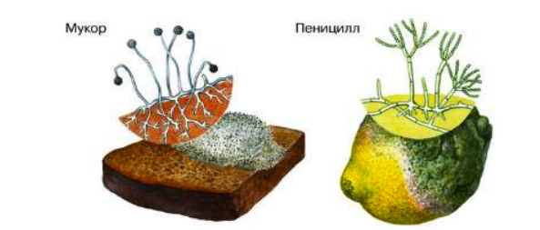
1. Сапротрофы – это организмы, разлагающие органические вещества живых существ или отходы их жизнедеятельности. Одним из примеров сапротрофов являются плесени − одни из самых нежеланных гостей в доме человека, ведь они портят продукты питания. Выберите приспособления, которые помогают плесени вести сапротрофный образ жизни.
1) способность расти на субстрате с низким содержанием воды
2) большое количество потомков
3) образование спор, распространяемых ветром
4) длительный жизненный цикл, длящийся от месяца до двух лет
5) наличие маскирующей окраски

а) 1, 2, 4
б) 1, 2, 3
в) 1, 2, 5
г) 2, 3, 4

2. Выберите структуры, которые встречаются как в клетках растений, так и грибов.
1) вакуоль
2) клеточная стенка
3) митохондрия
4) рибосома
5) эндоплазматическая сеть

а) 1, 2, 3, 4, 5
б) 1, 2, 4, 5
в) 1, 2, 3, 5
г) 1, 2, 3, 4,

3. Устьица в кожице листа выполняют очень важную функцию: контроль за испарением влаги. Благодаря замыкающим клеткам в засушливый период растение не погибнет и сможет сохранить влагу. Выберите растения, которые имеют сравнительно большое количество устьиц.
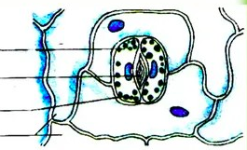
1) Конский каштан
2) Верблюжья колючка
3) Алоэ древовидное
4) Опунция индийская
5) Мимоза стыдливая

а) 3, 5
б) 1, 3, 5
в) 1, 5
г) 1, 4

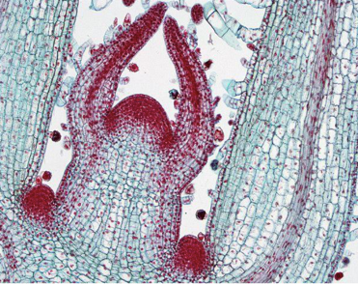
4. На микрофотографии можно увидеть:
1) конус нарастания побега
2) конус нарастания корня
3) листовые почки
4) меристему
5) эндодерму

а) 1, 2, 3, 4
б) 1, 3, 4
в) 1, 3, 5
г) 1, 2, 4, 5

5. Организмы, обитающие в сходных условиях, зачастую приобретают
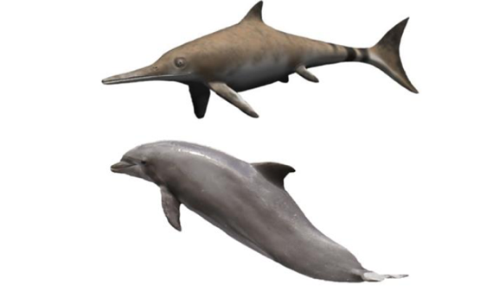
одинаковые черты. На изображениях показаны древняя водная рептилия ихтиозавр и современный дельфин. Какие утверждения про эти два организма верны?

1) Кожа ихтиозавра, как и кожа дельфина, скорее всего, была лишена чешуй или других роговых образований.
2) Плавательные движения дельфина и ихтиозавра, скорее всего, схожи.
3) Ихтиозавры были активными хищниками, как и современные дельфины.
4) Ихтиозавры не откладывали яйца, а перешли к живорождению.
5) Ихтиозавры оказались тупиковой ветвью эволюции

а) 1, 2, 3, 4
б) 1, 3, 5,
в) 1, 2, 4
г) 1, 3, 4, 5

Часть 3. Вам предлагаются тестовые задания, требующие установления соответствия. Максимальное количество баллов, которое можно набрать – 5. Заполните матрицы ответов в соответствии с требованиями заданий.

1. [max. 5 баллов] Установите соответствие между характеристиками стебля и указанными на рисунке слоями 1,2,3,4. Заполните таблицу в бланке ответов:

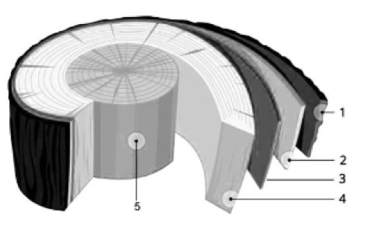

А) на многолетних растениях замещается пробкой
Б) клетки этого слоя составляют основу годичных колец
В) этот слой содержит механические волокна и обеспечивает противоположный восходящему току веществ
Г) представляет собой боковую меристему
Д) за счет количества и размеров клеток этого слоя происходит нарастание ствола дерева
Характеристики | А | Б | В | Г | Д
Слои стебля

Матрица ответов

7 класс

Часть 1. [15 баллов]
 | 1 | 2 | 3 | 4 | 5 | 6 | 7 | 8 | 9 | 10
1-10
11-15

Часть 2. [10 баллов]
 | 1 | 2 | 3 | 4 | 5
1-5

Часть 3. [5 баллов] Установите соответствие между характеристиками стебля и указанными на рисунках 1,2,3,4,5 слоями. Заполните таблицу в бланке ответов:

Характеристики | А | Б | В | Г | Д
Слои стебля

